JĘZYK ANGIELSKI DLA 5 - 6 latków
Temat: I’m a boy.

Słownictwo do utrwalenia:
boy - chłopiec
girl - dziewczynka
happy – szczęśliwy
sad - smutny
big – duży
small – mały
fast – szybki
slow – wolny
dirty – brudny
clean – czysty

1. Na początku proponuję powitanie znaną przez dzieci piosenką:
https://www.youtube.com/watch?v=fN1Cyr0ZK9M

2. Proszę zapoznać dzieci z filmikiem i przy okazji zabawą ruchową "Big, Big, Big Adjectives Song for Kids", dzięki której dzieci poznają nazw przeciwieństw. Nie muszą się Państwo obawiać, że wymowa nie jest doskonała, właśnie ze względu na to posiłkujemy się filmikiem.
https://www.youtube.com/watch?v=3JZi2oDvPs4

3. Mówimy ‘touch’ i podajemy konkretny przymiotnik. Zadaniem dziecka jest znalezienie i wskazanie pośród flashcards (używamy tych z 21.04.2020r.) obrazków przedstawiających osoby lub przedmioty z odpowiednimi przymiotników.
Touch a boy. – Dotknij dużej piłki.
Touch a big ball. – Dotknij dużą piłkę.
Touch a girl. – Dotknij małej piłki.
Touch a fast boy. – Dotknij szybkiego chłopca.
Touch a dirty boy. – Dotknij brudnego chłopca.
Touch a slow boy. – Dotknij wolnego chłopca.
Touch a happy boy. – Dotknij szczęśliwego chłopca.
Touch a small ball. – Dotknij małą piłkę.
Touch a clean girl. – Dotknij czystej dziewczynki.
Touch a sad girl. – Dotknij smutnej dziewczynki.

3. Jeśli mają Państwo możliwość wydruku zadania, proponuję grę MEMORY. Przygotowałam gotowe karty przedstawiające poznane aktywności fizyczne, które znajdą Państwo za słowami piosenki. Wystarczy wydrukować, wyciąć po liniach i grać ze swoją pociechą.
Memory to gra polegająca na odnajdowaniu par takich samych kart.
Gracz odsłania 2 karty. Jeśli są to takie same karty, zostaną one zdjęte z planszy i nazywane w języku angielskim, jeśli nie, karty będą odwrócone z powrotem (po ok. 2 sekundach).

4. Ponadto dziś proponuję dzieciom zabawę przy dobrze im znanej i przez nie lubianej piosence "Baby shark":
https://www.youtube.com/watch?v=XqZsoesa55w

Źródło grafik:
https://pl.freepik.com/premium-wektory/angielski-przeciwienstwa-slowo-smutny-i-szczesliwy_2187650.htm

GRA MEMORY
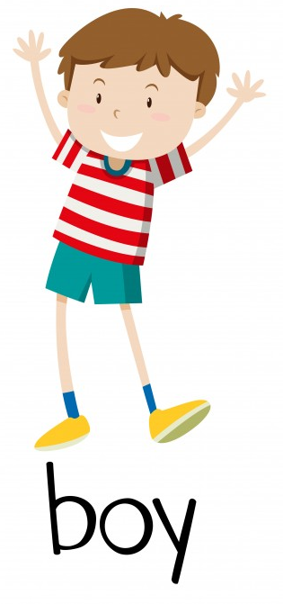 | 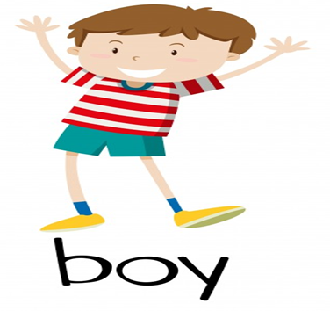
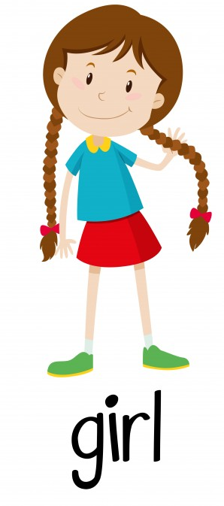 | 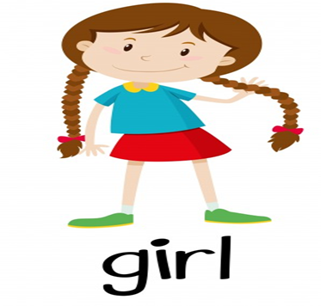
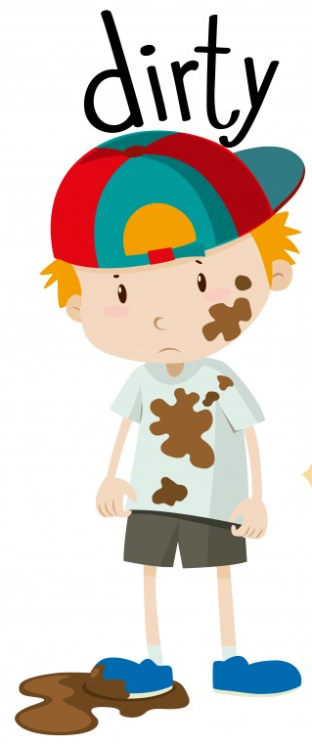 | 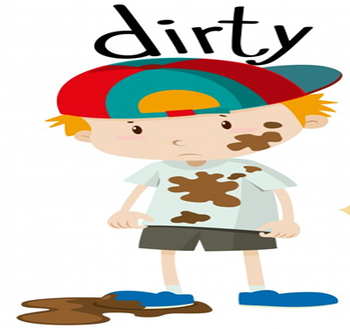
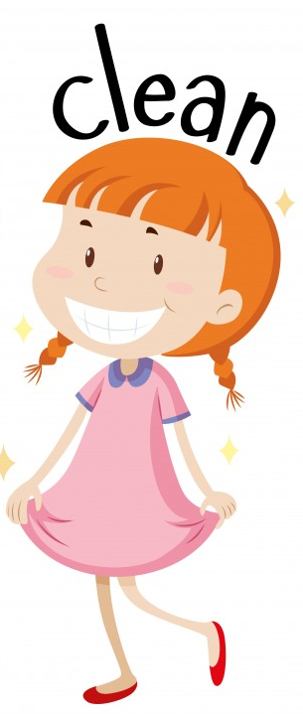
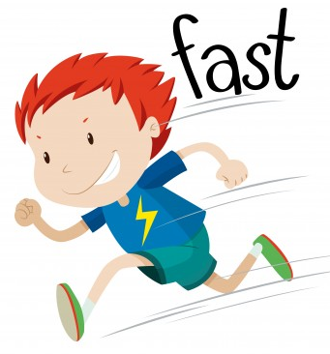

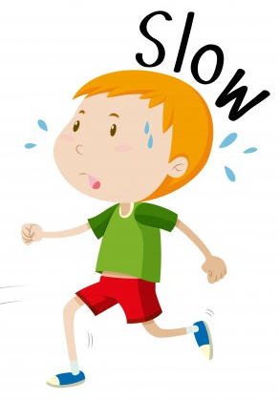 | 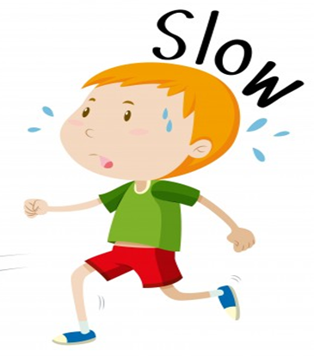
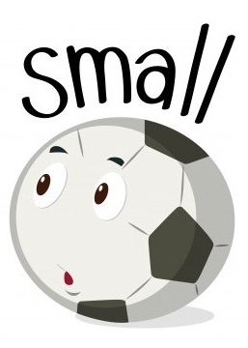 | 